Leçon 3

**Leçon 3**

**Vous: 您/你們**

-您好！我叫 Anna ，我是加拿大人，您呢？您是？

Bonjour, je m’appelle Anna, je suis Canadienne, et vous? Vous êtes?

-您好！我是Yoko， 我是日本人，很高興認識您

Bonjour! Je m’appelle Yoko, je suis Japonaise, enchantée.

-我的名字是José，我是葡萄牙人

Je m’appelle José, je suis portugais.

-您好！我是奧地利人，這位是 Susan，她是英國人

Bonjour! Je suis autrichien. C’est Susan, elle est anglaise.

-您叫 Sofia， 我也是，您是俄羅斯人嗎？

Vous vous appelez Sofia, moi aussi. Vous êtes russe?

-不，我是墨西哥人

Non, je suis mexicain.

-這是誰？

Qui est-ce?

-這是一位老師，她是法國人，她叫Caroline，而她的丈夫(son mari)是韓國人

C’est une professeure. Elle est française. Elle s’appelle Caroline, son mari est coréen.

**Lecture**

**Nom: Roberto Sanchez**

[**小文章音頻.m4a**](https://drive.google.com/file/d/1DuNPBwHA2CB5E8XbU0RJjo7DccH6dK96/view?usp=share_link)



**Âge: 23 ans**

**Brève présentation**

Je suis mexicain, j'ai 23(vingt-trois) ans. J'étudie le commerce international國際商業 et, le samedi, j'apprends le chinois dans une école de langues. Je suis bilingue : je parle espagnol et français. Je ne parle pas bien anglais.

* **Vocabulaire:**

**星期：lundi/ mardi/ mercredi/ jeudi/ vendredi/ samedi/dimanche**

**星期前不加任何介係詞**

J’apprends le chinois samedi. 我這週六學習中文

J’apprends le chinois le samedi. 我每週六學習中文

**Dans（in） une école de langues: 在一所語言學習裡面**

**de: from/ of: je suis de Taïwan.**

* **Questions:**

1. Quelle est sa nationalité? Il est mexicain.
2. Comment il s’appelle? Il s’appelle Roberto Sanchez.
3. Il a quel âge? Il a vingt-trois ans.
4. (what)Qu’est-ce qu’il apprend? Il apprend le chinois.
5. Quand(when) et où(where) il apprend le chinois? Il apprend le chinois dans une école de langues le samedi.
6. Quelles langues il parle? Il parle espagnol, français et anglais.
7. Il parle bien anglais? Non, il ne parle pas bien anglais.

**Nom:Yoko**

[**小文章（2）副本.m4a**](https://drive.google.com/file/d/1y95R8AsXCaRQVnF_orKDEE3ke-NiMcqm/view?usp=share_link)



**Âge: 26 ans**

**Brève présentation :**

J'ai 26 ans, je suis japonaise. J'étudie l'économie. Je parle japonais et anglais; j'apprends le français. J'étudie à l'université tous les jours mais je n'ai pas cours les mardis et jeudis après-midi; je ne travaille pas le week-end. Je cherche des personnes pour communiquer en anglais et en français, en direct sur Interlingua/ Internet.

**Vocabulaire:**

* Tous(all) les jours(days): 每天
* un cours: 課程
* Le matin早上/ Le midi中午/ L’après(after)-midi下午/ le soir晚上
* travailler:v 工作
* chercher: v 尋找
* une personne: 人
* pour 為了+ 原形動詞
* en + 語言：用xx語言做某事
* en direct: 直接地
* sur Internet: 在網絡上

**💡小文法：**

er 結尾動詞：第一組變位動詞

Je travaille/ Tu travailles/ Il, elle travaille/ Nous travaillons/ Vous travaillez/ Ils, elles travaillent(ent不發音)

我喜歡工作。J’aime(aimer) travailler.

étudier: j’étudie/ tu étudies/ il, elle étudie/ nous étudions/ vous étudiez/ Ils, elles étudient

1. 我每週三晚上在網絡上學習法文。J’apprends le français le mercredi soir sur Internet.
2. 我們週末不工作。Nous ne travaillons pas le week-end.
3. 他們每週四早上有課。Ils ont des cours le jeudi matin.
4. 你們在網絡上找一些人為了用西班牙文溝通。Vous cherchez des personnes pour communiquer en espagnol sur Internet.

* **Questions:**

1. Comment elle s’appelle? Elle s’appelle Yoko.
2. Quelle est sa nationalité? Elle est japonaise.
3. Elle a quel âge? Elle a 26 ans.
4. Qu’est-ce qu’elle apprend? Elle apprend le français.
5. Quelles langues elle parle? Elle parle japonais et anglais.
6. Quand elle n’a pas cours? Elle n’a pas cours le mardi et jeudi après-midi.
7. Pourquoi(for what) elle cherche des personnes? C’est pour communiquer en anglais et en français.

**Nom:Sven Kristiansen**



**Âge: 23 ans**

**Brève présentation :**

**Ma** nationalité : je suis norvégien挪威人.

**Mon** âge : 23 ans. **Mes études** : les langues et la littérature文學. Je parle norvégien, anglais, allemand et français; J'apprends l'espagnol. J'étudie le matin早上, je n'ai pas cours l'après-midi. À bientôt sur Interlingua!

**Vocabulaire:**

À: see you / bientôt: soon

À lundi!

**Traduction**

您好！很高興認識您！我叫Paul，我是美國人，我今年19歲，我是大學生，我的學業是文學和語言，我會說德文，英文，法文和西班牙文。每週三早上和週六下午，我在一所語言學校學習中文。每個禮拜四，我是空閒的。我在找一些人在網絡上用中文和西班牙文交流。

這是我的朋友，她叫Lisa，她也是美國人，但是她是老師，她在一所大學工作，她每天都有很多工作

Leçon 2

**Leçon 2**

Chiffres

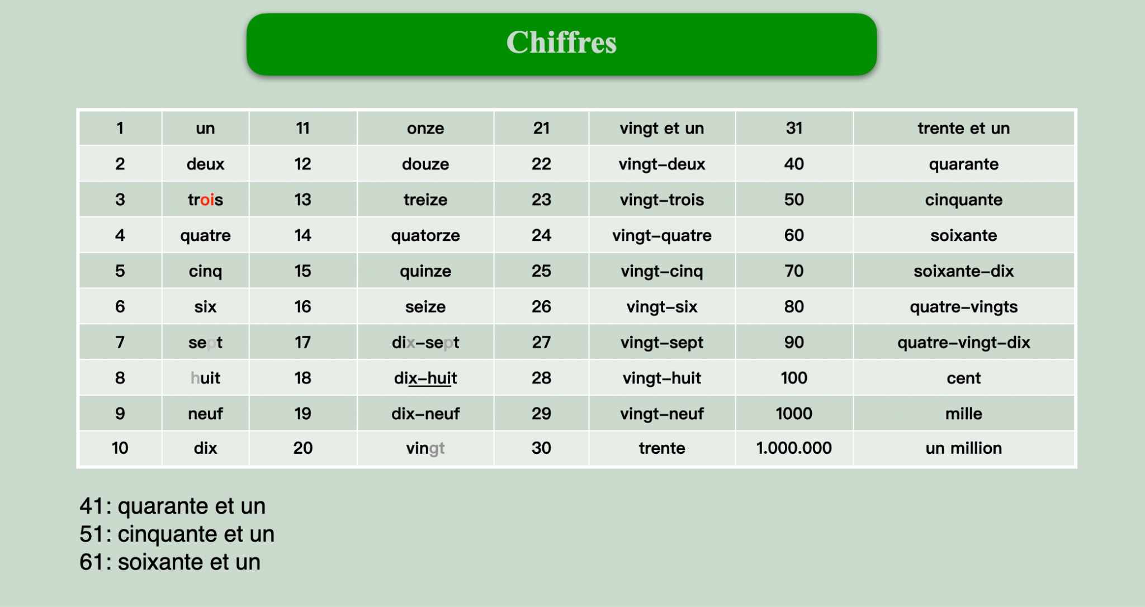

1. Le numéro de téléphone de Cyril, c'est le 02 45 62 89 41.

* zéro deux, quarante-cinq, soixante-deux, quatre-vingt-neuf, quarante et un

2. Le numéro de téléphone de Mélanie, c'est le 05 17 28 42 72.

* zéro cinq, dix-sept, vingt-huit,quarante-deux, soixante-douze.

3. Le numéro de téléphone de Claude, c'est le 02 49 34 00 20.

* zéro deux, quarante-neuf, trente-quatre, zéro zéro, vingt.

4. Le numéro de téléphone de Rémi, c'est le 09 05 37 63 74.

* zéro neuf, zéro cinq, trente-sept, soixante-trois, soixante-quatorze

5. Le numéro de téléphone de Régis, c'est le 07 15 32 71 81.

* zéro sept, quinze, trente-deux, soixante et onze, quatre-vingt-un

**Nationalité**

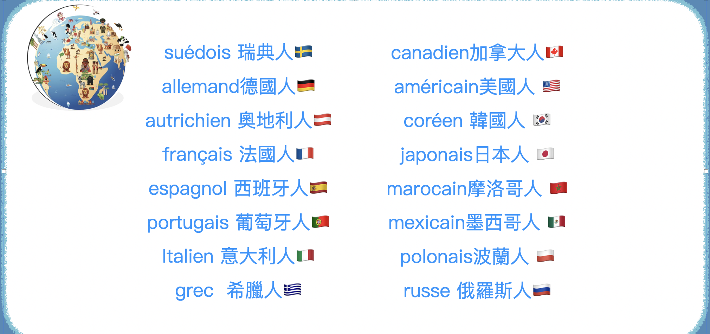

**espagnol: 捏**

**grec（k）**

**Compréhension orale 1**

[**AE1_LE_piste012.mp3**](https://drive.google.com/file/d/1L1_NQDSo9ZrMgBLtDodnHjDlkiWr25Aq/view?usp=share_link)

française

portugaise

suédoise

chinoise

mexicaine

américaine

autrichienne

canadienne

coréenne

allemande

espagnole

russe

1. **國籍**

我們是加拿大人: Nous sommes canadien(ne)s.

這是一個德國人: C’est un Allemand. / C’est une Allemande.

1. **語言（陽性形式）**

我說法文和西班牙文: Je parle français et espagnol.

1. **形容詞（一定放在名詞後面）**

我有一輛德國車(une voiture)：J’ai une voiture allemande.

他們有兩隻瑞典貓： Ils ont deux chats suédois.

**Compréhension orale 2**

[**AE1_LE_piste010.mp3**](https://drive.google.com/file/d/1VoTbd6eBK7NKye14sQQUlDS-ZKzVG-KO/view?usp=share_link)

**d b c a**

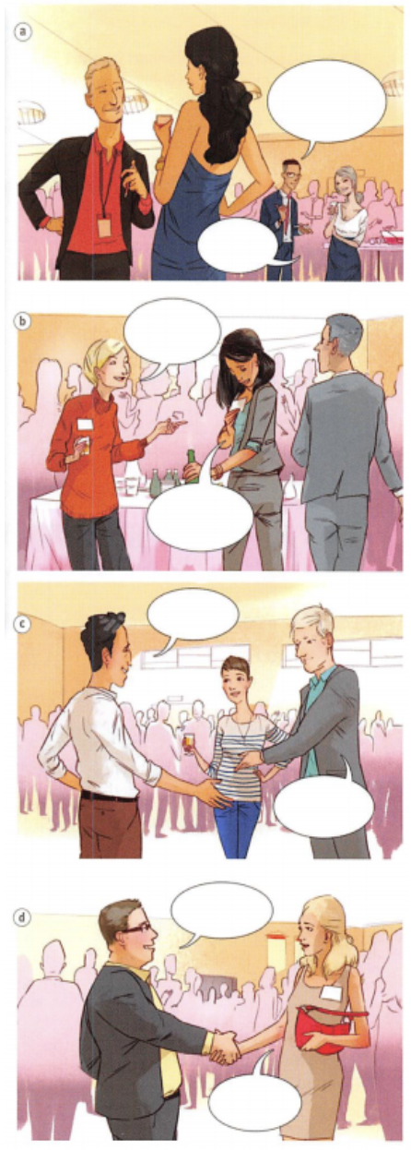

**D: 3 7**

**B: 1 8**

**C: 2 4**

**A: 6 5**

**Réécoutez les dialogues. Identifiez sur les dessins quelles personnes disent les phrases suivantes.**

1. Vous vous appelez Sofia ? Moi aussi !

2. Je me présente(= je m’appelle): José Gomes.

3. Je m'appelle Paul Bouchard.

4. Voici Isabelle Moreau. Elle est française.

5. Il s'appelle Karl Rainer.

6. Qui(who) est-ce ? = C’est(this is) qui? 這是誰？

7. Natacha Muller, je suis autrichienne.

8. Moi, je suis mexicaine.

1.- Bonjour, je m'appelle Paul Bouchard. Je suis canadien.

- Natacha Muller, je suis autrichienne奧地利人. Enchantée !

2. - Oh ! Vous vous appelez Sofia ! Moi aussi ! Vous êtes russe ?

- Ah non ! Moi, je suis mexicaine !

3. - Bonjour ! Je me présente : José Gomes. Je suis portugais. Et vous, vous êtes..

- Moi, je suis suédois. Je m'appelle Bjorn Lindgren. Et voici(這是=c’est) Isabelle Moreau. Elle est française.

4. - Qui est-ce ?

* C'est un journaliste. Il s'appelle Karl Rainer.
* Il est allemand ?
* Oui, et(and) sa femme(他的妻子), Alexandra, est grecque(k)希臘人.

**Traduction**

-您好！我叫 Anna ，我是加拿大人，您呢？您是？

Bonjour! Je m’appelle Anna, je suis canadienne. Et vous? Vous êtes….

-您好！我是Yoko， 我是日本人，很高興認識您

Bonjour! Je m’appelle Yoko, je suis japonaise. Enchantée!

-我的名字是José，我是葡萄牙人

Je m’appelle José, je suis portugais.

-您好！我是奧地利人，這位是 Susan，她是英國人(anglais(e))

Bonjour! Je suis autrichien. Voici Susan, elle est anglaise.

-您叫 Sofia， 我也是，您是俄羅斯人嗎？

Vous vous appelez Sofia, moi aussi. Vous êtes russe?

-不，我是墨西哥人

Non, je suis mexicaine.

-這是誰？

Qui est-ce? (S)

-這是一位老師，她是法國人，她叫Caroline，而她的丈夫(son mari)是韓國人

C’est une professeur(e), elle est française. Elle s’appelle Caroline. Son mari est coréen.

* sa femme/ son mari

Leçon 1

**Leçon 1**

* -您好！我叫Lisa, 我是日本人，我19歲，我是學生，我有一隻貓和兩隻兔子

Bonjour! Je m’appelle Lisa, je suis Japonaise, j’ai dix-neuf ans. Je suis étudiante, j’ai un chat et deux lapins.

* -她12歲，她很小，她很困

Elle a douze ans, elle est petite, elle a sommeil.

* -他20歲，他是法國人，他很高，他有一輛自行車

Il a vingt ans, il est français, il est grand, il a un vélo.

* -你渴嗎？不，我很餓

Tu as soif? Non, j’ai faim.

* -你們都害怕嗎？

Vous avez peur?

* être: je suis/ tu es/ il est, elle est/ nous sommes/ vous êtes/ ils sont, elles sont
* avoir: j’ai/ tu as/ il a, elle a/ nous avons/ vous avez/ ils ont/ elles ont

**Chansons**

[**Joe Dassin - Les Champs-Elysées (Clip officiel)**](https://www.youtube.com/watch?v=bb-DKKRN4o8)

我在大道上閒逛，

Je me baladais sur l’avenue

2懷著對未知敞開的心房。

Le cœur ouvert à l’inconnu

我只想對任何人說聲你好，

J’avais envie de dire bonjour à n’importe qui(ki)

恰好那個人，就是你。

N’importe qui, ce fut toi

我對你說了些有的沒的，

Je t’ai dit n’importe quoi(koi)

但其實，只要開口，

Il suﬃsait de te parler

就足以接近你。

Pour t’apprivoiser

香榭麗舍大道上，

Aux Champs-Élysées

香榭麗舍大道上。

Aux Champs-Élysées

無論是陽光燦爛，還是雨絲飄灑，

Au soleil(耶), sous la pluie

無論是中午，還是午夜時分，

À midi ou à minuit

你想要的任何一切，

Il y a tout ce que vous voulez

都在香榭麗舍大道上。

Aux Champs-Élysées

你對我說：「我有個約會，

Tu m’as dit : “j’ai rendez-vous”

在地窖裡，和一些瘋子們，

Dans un sous-sol, avec des fous

他們手持吉他，從黃昏唱到天明。」

Qui vivent la guitare à la main, du soir au matin”

ils/ elles -ent不發音

於是我陪你一起前往，

Alors je t’ai accompagnée

gn:捏

我們一起唱歌、跳舞，

On a chanté, on a dansé

甚至忘了去接吻。

Et l’on n’a même pas pensé à s’embrasser

（副歌重複）

昨晚，我們是兩個陌生人，

Hier soir, deux inconnus

今天早晨，在這條大道上，

Et ce matin, sur l’avenue

我們成了一對被漫漫長夜迷醉的戀人。

Deux amoureux tout étourdis par la longue nuit

從凱旋門到協和廣場，

Et de l’Étoile à la Concorde

有著千弦共鳴的樂隊演奏著，

Un orchestre à mille cordes

黎明時分，所有的鳥兒都在歌唱愛情。

Tous les oiseaux du point du jour chantent l’amour.

（副歌重複）

**Chiffres**

[**數字.mp3**](https://drive.google.com/file/d/1uq-zcJGcVgAlRS9BVIHwSa__aGUUo7CA/view?usp=share_link)



21: vingt et un

31: trente et(and) un

41: quarante et un

51: cinquante et un

61: soixante et un

71(60+11): soixante et onze

________________________________

81: quatre-vingt-un

91(80+11): quatre-vingt-onze

101: cent un

1001: mille un

25: vingt-cinq

29: vingt-neuf

34: trente-quatre

37: trente-sept

36: trente-six

44: quarante-quatre

49: quarante-neuf

48: quarante-huit

55: cinquante-cinq

53: cinquante-trois

59: cinquante-neuf

66: soixante-six

63: soixante-trois

68: soixante-huit

72: soixante-douze

74: soixante-quatorze

75: soixante-quinze

89: quatre-vingt-neuf

87: quatre-vingt-sept

93: quatre-vingt-treize

95: quatre-vingt-quinze

99: quatre-vingt-dix-neuf

305: trois cent cinq

9999: neuf mille neuf cent quatre-vingt-dix-neuf

**Les numéros de téléphone:**

* 01 42 84 90 00: zéro un, quarante-deux, quatre-vingt-quatre, quatre-vingt-dix, zéro zéro
* 03 46 49 73 79: zéro trois, quarante-six, quarante-neuf, soixante-treize, soixante-dix-neuf
* 01 61 19 28 91: zéro un, soixante et un, dix-neuf, vingt-huit, quatre-vingt-onze
* 06 19 21 44 94: zéro six, dix-neuf, vingt et un, quarante-quatre, quatre-vingt-quatorze
* 06 04 78 29 81: zéro six, zéro quatre, soixante-dix-huit, vingt-neuf, quatre-vingt-un
* 02 48 80 93 84: zéro deux, quarante-huit, quatre-vingts, quatre-vingt-treize, quatre-vingt-quatre

### **Écrivez les sommes en lettres**

1. 138(euros),65 € → cent trente-huit euros soixante-cinq
2. 72,82 € → soixante-douze euros quatre-vingt-deux
3. 200,50 € → deux cents euros cinquante
4. 80,20 € → quatre-vingts euros vingt
5. 90,70 € → quatre-vingt-dix euros soixante-dix

标签页 4

**Grammaire:名詞前限定詞（冠詞/主有形容詞）**

**不定冠詞：**在一個未被提及或定義的名詞前面，用不定冠詞

|  | **單數** | **複數** |
| --- | --- | --- |
| **陰性** | **une** | **des** |
| **陽性** | **un** |

* J'ai un stylo（筆）.
* J'ai une voiture（汽車）. ➡️
* J'ai des vélos（自行車). ➡️

**一個(un/une)/一些(des)**

**注意！**

在肯定句中使用不定冠詞（un，une，des），否定句一律變成de

J’ai un stylo. ➡️ Je n’ai pas de stylo.

**特例：c’est(this is）句型**

C’est un stylo. ➡️ Ce n’est pas un stylo.

**定冠詞形式：the 特指**

|  | **單數** | **母音開頭** | **複數** |
| --- | --- | --- | --- |
| **陰性** | La | L’ | Les |
| **陽性** | Le | L’ |

un ami/ une amie / l’ami/l’amie

1. 第二次提及東西：特指
2. 固定含義：學科/語言/國家(La France)/ 獨一無二的東西(la lune月亮/ le soleil 太陽/ les étoiles 星星)

我有一隻小狗，這隻小狗2歲

**主有形容词（my，your，his,her(son/sa/ses)）**

|  | **陽性单数** | **陰性单数** | **複數** |
| --- | --- | --- | --- |
| je我的 | **mon** père爸爸 | **ma** mère媽媽 | **mes** parents父母 |
| tu | **ton** père | **ta** mère | **tes** parents |
| il/elle | **son** père | **sa** mère | **ses** parents |
| nous | **notre** père | **notre** mère | **nos** parents |
| vous | **votre** père | **votre** mère | **vos** parents |
| ils/ elles | **leur** père  leur enfant | **leur** mère | **leurs** parents  Leurs enfants他們的孩子们 |

**⚠️ 注意:**

**當名詞母音字母開頭單數，我的/你的/Ta的**

**Mon amie**

**Ton amie**

**Son amie**

Exercice 1:

**Complétez avec « son », « sa », « ses ».**

1. le père de Marie :

2. la mère de Paul :

3. la voiture de Jean :

4. le vélo de la voisine :

5. le cahier筆記本 de l’étudiante:

6. les livres du professeur:

7. l'adresse d'Ivan :

8. l'amie de Franck:

**Exercice 2:**

**un vélo/ une voiture/ des lunettes(眼鏡)/ une écharpe(圍巾)**

這是你的腳踏車嗎？這不是我的腳踏車，這是他的腳踏車

這是你的汽車嗎？這不是我的汽車，這是她的汽車

這是你的眼鏡嗎？這不是我的眼鏡，這是他的眼鏡。

這是你的圍巾嗎？這不是我的圍巾，這是他的圍巾。

這是你們的汽車嗎？這不是我們的汽車，這是他們的汽車。

這是你們的眼鏡嗎？這不是我們的眼鏡，這是他們的眼鏡。

1. **選擇題（Choisis la bonne réponse）**

1️⃣ Je m’appelle Léa. Voici _____ frère, Paul.

a) ton  b) mon  c) son

2️⃣ Tu habites avec _____ parents ?

a) tes  b) mes  c) ses

3️⃣ Il adore _____ chat, il est très mignon.

a) ma  b) son  c) notre

4️⃣ Nous présentons _____ professeure de français.

a) notre  b) votre  c) leur

5️⃣ Vous aimez _____ travail ?

a) vos  b) votre  c) leurs

6️⃣ Clara et Julie habitent avec _____ grands-parents.

a) ses  b) leurs  c) nos

7️⃣ J’aime beaucoup _____ ville, elle est calme.

a) ta  b) ma  c) sa

8️⃣ Pierre, où sont _____ clés ?

a) tes  b) ses  c) mes

9️⃣ Nous faisons du sport avec _____ amis.

a) nos  b) vos  c) leurs

🔟 Mes parents voyagent souvent avec _____ voiture.

a) leur  b) notre  c) son

⸻

1. 填空題（Complète avec le bon adjectif possessif）

1️⃣ Bonjour ! Je m’appelle Lucie et voici _____ famille.

2️⃣ Salut Paul ! Comment vont _____ enfants ?

3️⃣ Voici Clara. _____ frère travaille à Paris.

4️⃣ Nous habitons à Lyon avec _____ deux chats.

5️⃣ Vous aimez _____ école ?

6️⃣ Ils présentent _____ professeur d’histoire.

7️⃣ J’adore _____ appartement, il est très lumineux.

8️⃣ Tu as oublié _____ téléphone sur la table !

9️⃣ Nous allons présenter _____ collègues ce soir.

🔟 Mes amis voyagent avec _____ parents chaque été.

⸻

1. 找錯改正（Corrige l’erreur）

每句都有一個錯誤的主有形容詞，請找出並改正。

1️⃣ Je m’appelle Hugo et voici ma frère.

2️⃣ Elle adore mon mère, elle est très gentille.

3️⃣ Nous habitons avec leur enfants.

4️⃣ Tu présentes mes amie Clara ?

5️⃣ Paul adore notre chien, il joue avec lui chaque jour.

6️⃣ Ils parlent de son vacances à la mer.

7️⃣ Vous aimez ma professeur ?

8️⃣ J’ai oublié ses passeport à la maison.

9️⃣ Marc visite ton parents ce week-end.

🔟 Nous travaillons avec votre collègues de Bordeaux.